Тема: Глагол как часть речи.

Цель: 1) повторение и обобщение знаний о глаголе как части речи;

2) развитие навыков морфологического разбора глагола;

3) развитие умения употреблять глагол в речи.

Ход урока
1. Мотивация к учебной деятельности.
Учитель: Здравствуйте, ребята!
Друзья мои, я очень рада
Войти в приветливый ваш класс,
И для меня уже награда-
Вниманье умных ваших глаз!!!
- Каждый новый день нужно начинать с хорошим настроением. А чтобы настроение было хорошим и веселым, давайте закроем глаза и передадим друг другу ту искорку тепла, что живёт в вашем сердце. А теперь откроем глаза, улыбнёмся и улыбкой передадим друг другу радостное настроение. Пусть оно сопровождает вас весь урок.
-Моё настроение + тепло ваших рук = солнце!!!!
Сейчас у нас урок русского языка.
Вы пришли сюда учиться,
Не лениться, а трудиться.
Работайте старательно,
Слушайте внимательно.
Сегодня вы сможете собрать смайлики

2. Орфографическая разминка.
а) Записать только глаголы (под диктовку):
Пение, стерегу, топот, вертлявый, синеет, буду петь, звон, имени, сберегу, жужжание, галдеж, желтеет, струсил, скрипучий, свистел.
,( стерегу, синеет, буду петь , сберегу, желтеет, струсил, свистел)
3. Определение темы урока
- Перед вами глаголы , что вы можете сказать о них. По какому признаку их можно распределить? Итак, тема нашего урока
(учащиеся формулируют сами)
4. Постановка цели
ЦЕЛЬ: повторение глагола как части речи.

5. Работа по теме урока
1. Повторение изученного материала
Задание1. Для чего нужны глаголы в нашей речи?

Ответ на этот вопрос найдем в тексте Павленко.

Думаю о глаголах. Чтобы написать действие нужно много глаголов, немного существительных и чуть-чуть прилагательных. Русский язык — язык глаголов. У нас из каждого глагола вырастает по нескольку существительных. Немецкий язык — стоячий, он из существительных, и чем они длиннее, тем немцу лучше. Французский — это пляшущее прилагательное. Существительное — для фиксации, прилагательное — для восторга и ненависти, глагол — для мысли и движения. «Глаголом жги сердца людей». Тут глагол в смысле «слово», но характерно, что глагол и слово – синонимы, а я бы взял эту строку эпиграфом для своих поисков.

Вывод: Глагол и слово – синонимы

Русский язык – язык глаголов.

Задание 2. Охарактеризуем глагол как часть речи.

Вопрос: По каким признакам отличаем глагол от других частей речи? Используя материал параграфа 32, заполнить таблицу.
Для того чтобы правильно выполнить задание, вспомним, как работать с таблицами.

Грамматическое значение | Морфологические признаки | Синтаксическая роль
Действие, состояние, процесс речи и мысли, чувство | Постоянные признаки: переходность, вид, спряжение, возвратность;  Непостоянные признаки: наклонение, время, число, род, лицо | Сказуемое.  Инфинитив – любой член предложения

Задание 3.Необходимо рассказать по схеме правило как определить спряжение глагола (на слайде )
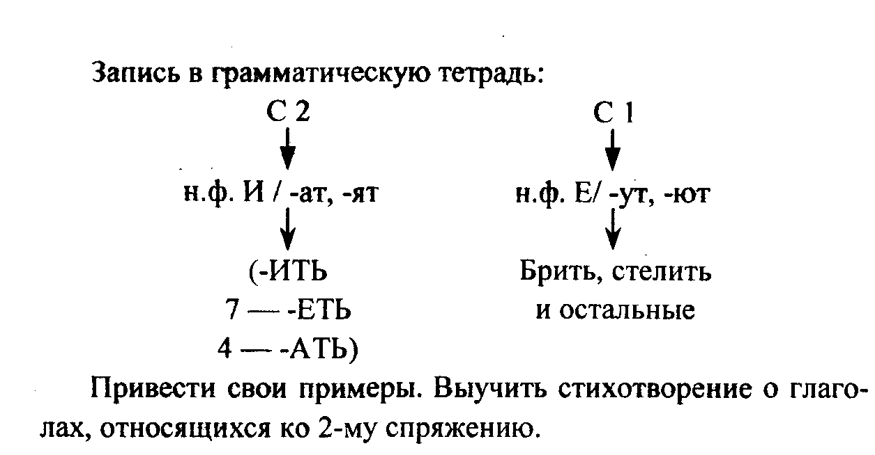

Задание 4.: Выполнить морфологический разбор глагола (по вариантам).
1 вариант. думаю
2 вариант. взял бы

Задание 5. Обратимся к отрывку из стихотворения Шефнера ( текст распечатан)
Задание: Подчеркните глаголы в этом тексте.

Слова
Есть слова – словно раны, слова – словно суд, -
С ними в плен не сдаются и в плен не берут.
Словом можно убить, словом можно спасти,
Словом можно полки за собой повести.
Словом можно продать, и предать, и купить,
Слово можно в разящий свинец перелить.

Взаимопроверка :Подчеркнутые слова-глаголы (высветить на экран)
Физминутка
Отдыхать мы будем под стихи А.Фета
Я пришел к тебе с приветом,
Рассказать , что солнце встало,
что оно горячим светом,
По листам затрепетало,
Рассказать, что лес проснулся,
весь проснулся, веткой каждой,
каждой птицей встрепенулся,
и весенней полон жаждой

6. Работа за компьютерами
Учитель информатики
-Добрый день ребята мы приступаем к работе за компьютерами
Прошу пройти за столы, там, где стоит карточка с вашим именем.
Открываем на рабочем столе документ «времена глагола» Если вы выполнили , то можете проверить, сняв первый смайлик, правильно –смайлик у вас, неверно- смайлик на место

Приступаем к выполнению задания
Найти «четвертое лишнее». Выделите его жирным шрифтом
1) Принес, принесут, будут носить, занесут.
2) Направляем, направляют, направят, направлю.
3) Решают, решу, решат, будут решать.

Работа с текстом. Прочитать, Выделенные глаголы, поставьте в форму будущего времени.
Наступили первые осенние заморозки. С низкорослых кустов начинает исчезать багряная листва. С деревьев бесконечным дождем падают листья. Расщедрилась красавица осень на краски! Реже стали распевать веселые песни птицы. Они готовятся к отлету на юг. Ранним утром и поздним вечером легкий морозец беспощаден к ним. Птицам становится холодно и голодно. Не жалуются на бескормицу в эту пору только дрозды. С большим аппетитом набрасываются они на сочные гроздья рябины. Все чаще по ночам изморозь бесшумно окутывает деревья.

Учитель информатики
- мы закончили свою часть, собираем смайлики и возвращаемся на места

Учитель русского языка
- итак, мы должны подвести итоги .

- Рефлексия.
И – Интересное (Что было самым интересным?)
Т – Трудное (Что было самым трудным?)
О – Особенное (Что было особенным для вас?)
Г – Главное (Что было самым главным?)
-Какую учебную цель мы сегодня ставили на урок? Мы достигли её?

7. Домашнее задание: §32-36,

Посчитайте ваши смайлики
Выставляем отметки за урок

